**La Maladie de Parkinson**

LA MALADIE DE PARKINSON REPRÉSENTE :

**200 000** malades en France

**8 000** nouveaux cas chaque année

Pic de fréquence : **70 ans**

**1%** de la population concernée après 65 ans

**La maladie de Parkinson est une maladie neurodégénérative évolutive.**

Due à une perte des neurones de la substance noire, impliqués dans le contrôle du mouvement, elle se caractérise essentiellement par des symptômes moteurs : lenteur du mouvement, tremblements de repos, rigidité musculaire et instabilité posturale. Les facteurs de risque peuvent être d’origines diverses (environnementaux, génétiques…) mais restent encore largement méconnus. Aujourd’hui, le traitement est uniquement symptomatique, ce qui permet à la personne d’améliorer son quotidien. À ce jour, il n’existe aucun traitement pour guérir la maladie de Parkinson.

**La Maladie de Parkinson**

Décrite pour la première fois en 1817 par un médecin anglais qui lui donna son nom, la maladie de Parkinson est une affection dégénérative du système nerveux central. Les zones spécifiquement atteintes sont les neurones producteurs de DA* (système dopaminergique).

**Une maladie du système dopaminergique**

La DA* *(voir encadré à droite)* est un neurotransmetteur, c’est-à-dire une molécule chargée de transmettre l’information entre les neurones. Lorsque la production ou la circulation de la DA est diminuée, les cellules nerveuses communiquent mal. Cela se traduit par de nombreux troubles, dont ceux de la maladie de Parkinson.

**Symptômes et évolution**

Les trois principaux symptômes permettant d’établir un premier diagnostic sont une **akinésie** (lenteur et difficulté du mouvement), une**hypertonie musculaire** (rigidité dite « extrapyramidale », touchant à la fois le rachis et les membres) et les **tremblements** (au repos, de manière régulière à 4 à 7 cycles par seconde).

La maladie de Parkinson se manifeste par des **symptômes secondaires** : douleurs, crampes, fourmillements, constipation, mictions urgentes, chute de tension à l’occasion d’une levée trop brusque (hypotension orthostatique), sueurs et salivations abondantes, anxiété, déprime, irritabilité, manies.

**Cinq stades d’évolution**

Stade I : premiers signes unilatéraux, ne gênant pas la vie quotidienne.

Stade II : signes encore unilatéraux, mais entraînant une **gêne**.

Stade III : signes bilatéraux, posture modifiée, pas de handicap grave, **autonomie** complète.

Stade IV : **handicap** plus sévère, marche encore possible, autonomie limitée.

Stade V : marche impossible (fauteuil roulant, alitement), **perte complète de l’autonomie.**

 L’espérance de vie des malades est variable. Dans les meilleurs cas (survenue tardive, repérage précoce, traitement efficace), la durée de vie peut être normale, c’est-à-dire identique à la moyenne de la population.

**Pic de fréquence vers 70 ans**

Rarissime avant 45 ans, la maladie de Parkinson atteint les sujets plus âgés : 1 % de la population est concernée après 65 ans, et le pic de fréquence se situe autour de 70 ans.  
On compte environ **200 000 malades en France**, et 8 000 nouveaux cas se déclarent chaque année. Avec le vieillissement de la génération du « baby-boom » et les gains réguliers d’espérance de vie, le pic épidémiologique est devant nous. Les hommes sont légèrement plus touchés que les femmes.

**Des causes génétiques et environnementales**

Les causes de la maladie de Parkinson font **probablement intervenir une interaction entre gènes et environnement.**

**Plusieurs pistes sont étudiées** : exposition aux métaux lourds, pesticides et herbicides, chocs à la tête (traumatismes crâniens comme chez les boxeurs), micro-infarctus cérébraux, neurotoxines qui pourraient être d’origine virale…

Plusieurs gènes de prédisposition ont été identifiés, d’abord dans les cas (très rares) de forme précoce de la maladie, survenant avant 50 ans, parfois même avant 40 ans. Mais la forme la plus courante (plus de 95 % des cas) n’a pas encore livré tous ses secrets génétiques, et les études familiales ou de jumeaux ne montrent pas une héritabilité très élevée.

**Des traitements innovants de stimulation cérébrale**

La L-Dopa (lévodopa ou traitement dopaminergique) est la thérapie de référence, efficace sur la triade symptomatique. Mais elle entraîne souvent des **effets secondaires** de fluctuation motrice, que n’ont pas d’autres molécules parfois utilisées en thérapie (agonistes dopaminergiques).

La **stimulation cérébrale profonde** (intervention à haute fréquence sur le noyau subthalamique) est utilisée avec succès depuis une quinzaine d’années dans le traitement de la maladie de Parkinson. Le tremblement résistant au traitement médicamenteux et les complications motrices liées à la lévodopa constituent les principales indications de ce traitement neurochirurgical. Plus récemment s’est développée la stimulation corticale (électrode sur la dure-mère au niveau du cortex moteur), moins invasive et donnant des résultats comparables à la stimulation cérébrale profonde sur les symptômes des patients.

**Nouvelles Piste de Traitement pour la Maladie de Parkinson**

Publié le : 16 décembre 2013

Porteur de projet : Dr Harold CREMER – Institut de Biologie du Développement, Marseille (IBDM)

**Titre du projet : « Rôle des protéines Zic dans la spécification des neurones dopaminergiques »**

**Subvention attribuée par la FRC en 2013 : 50 000 €**

**Description du projet**

**La neurogenèse, processus de création de neurones fonctionnels à partir de cellules souches neurales, est non seulement un processus embryonnaire, mais se poursuit aussi dans le cerveau des mammifères adultes**. Par exemple, les cellules souches neurales dans le cerveau antérieur de l’adulte continuent à produire de grandes quantités de nouveaux neurones, qui sont ensuite intégrés dans le bulbe olfactif. Cette neurogenèse adulte est d’un intérêt particulier car elle permet d’étudier la biologie des cellules souches neurales ainsi que la détermination, migration et différenciation neuronale d’une manière beaucoup plus accessible que dans l’embryon. De plus, le fait que le cerveau adulte puisse générer et intégrer de nouveaux neurones, y compris le fait que la dopamine puisse être utilisée comme neurotransmetteur, suscite l’**espoir d’utiliser la neurogenèse adulte dans des approches thérapeutiques cellulaires afin de traiter les maladies neurodégénératives.**

Le remplacement par transplantation neurale des neurones dopaminergiques perdus est une approche très prometteuse pour traiter la maladie de Parkinson. De manière intéressante, le cerveau antérieur des mammifères génère une grande quantité de neurones dopaminergiques qui sont de bons candidats pour une utilisation en thérapie cellulaire.

Au cours de ce projet, l’équipe du Dr Harold Cremer va analyser la régulation moléculaire de la spécification dopaminergique en utilisant deux modèles expérimentaux complémentaires. Via des cribles d’expression sophistiqués, l’équipe espère identifier deux gènes candidats : les facteurs de transcription Zic 1 et Zic 2, potentiellement impliqués dans le contrôle de l’identité dopaminergique dans le cerveau antérieur.

**Ce projet va apporter des informations nouvelles et essentielles pour la compréhension de la spécification des neurones dopaminergiques et va générer de nouveaux outils potentiels pour des approches thérapeutiques de la maladie de Parkinson.**

**Le centre de recherche**

L’Institut de Biologie du Développement de Marseille (IBDM) est un centre de recherche mixte sous la tutelle du CNRS et de l’Université d’Aix-Marseille. Il rassemble une vingtaine d’équipes de recherche qui explore le domaine de la Biologie du développement et des pathologies qui y sont associées.

L’IBDM dispose de compétences complémentaires dans les domaines de l’embryologie expérimentale, de la physiologie, de la biologie moléculaire et cellulaire, de la génétique, de la neurobiologie, de la génomique et de la bio-informatique.

Les recherches concernent les gènes et mécanismes qui contrôlent les étapes précoces du développement animal ; notamment la définition des polarités axiales, la régionalisation de l’embryon, le contrôle de processus morphogénétiques, les interactions cellulaires qui gouvernent différentes étapes de l’organogenèse, en particulier la formation et la plasticité du système nerveux.

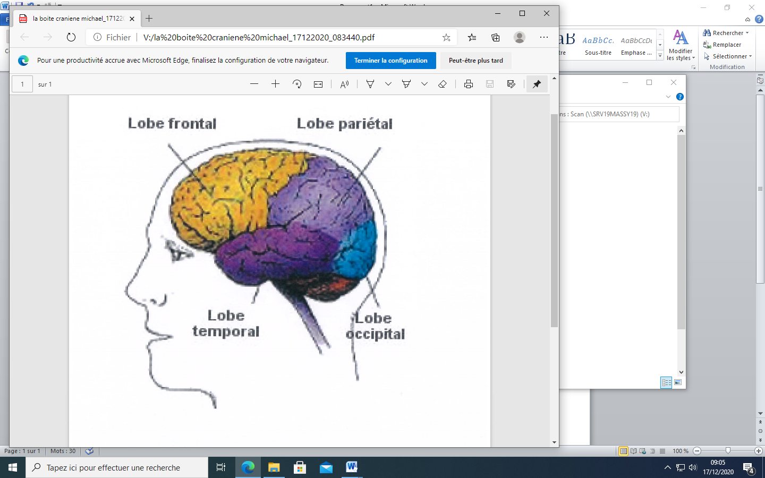

**Les Lobes de la boite Crânniene**